DAFTAR PUSTAKA
Arikunto, Suharsimi. 2006. Prosedur Penelitian Suatu Pendekatan Praktik. Jakarta: Rineka Cipta.
Dagun, SM. 2002. Psikologi keluarga. Jakarta: Rineka Cipta.
Gea, Antonius dkk. 2005. Relasi dengan Diri Sendiri. Jakarta: PT. Gramedia
Gunawan, H. Ary. 2000. Sosiologi pendidikan. Jakarta: Rineka Cipta
Ihromi, T.O. 1999. Bunga Rampai Sosiologi Keluarga. Jakarta: Yayasan Obor Indonesia.
Khairuddin. 2002. Sosiologi Keluarga. Yogyakarta: Liberty.
Lie, Anita & Sarah. 2004. 101 Cara Mendidik Kemandirian dan Tanggung Jawab Anak. Jakarta: PT. Elex Media Komputindo.
Moleong, Lexy J. 2002. Metodologi Penelitian Suatu Pendekatan. Bandung: Remaja Rosdakarya.
Mutadin, Z. 2002. Kemandirian Sebagai Psikologi Pada Remaja. http//www.epsikologi.com (online). Diakses tanggal 25 September 2012.
Narwoko. Dwi J. Suyanto. Bagong. 2004. Sosiologi Teks Pengantar dan Terapan. Jakarta: Prenada Media.
Patton. 1987. Perspektif penelitian kualitatif. Yogyakarta: Universitas Gajah Mada.
Santrock, JW. 2003. Adolesence Perkembangan Remaja. Jakarta: Erlangga.
Soekanto, Soerjono. 2004. Sosiologi keluarga: Tentang Ikhwal Keluarga, Remaja dan Anak. Jakarta: Raja Grafindo Persada.
Shochib, Moh. 2000. Pola Asuh Orang Tua Dalam Membantu Anak Mengembangkan Disiplin Diri . Jakarta: Rineka Cipta.
Soeaidy Soleh & Zulkhair. 2001. Dasar Hukum Perlindungan Anak. Jakarta: CV. Novindo Pustaka Mandiri.
Undang-Undang Dasar 1945 Hasil Amandemen dan Proses Amandemen Undang-Undang Dasar 1945 Secara Lengkap (Pertama 1999-Keempat 2002). 2002. Jakarta: Sinar Grafika.
Undang Undang Republik Indonesia Nomor 23 Tahun 2002 tentang Perlindungan Anak. Jakarta: Sinar Grafika.
Walgito, Bimo. 2003. Psikologi Sosial (Suatu Pengantar). Yogyakarta: ANDI.

LAMPIRAN

Lampiran 1
MATRIKS PENELITIAN
Fokus | Deskripsi | Teknik | Sumber Data
Perilaku kemandirian anak yatim setelah lepas dari pengasuhan | - Perilaku kemandirian anak yatim  - Aspen Ekonomi  - Aspek Sosial  - Faktor-faktor yang mempengaruhi perilaku kemandirian anak yatim  - Lingkungan  - Pola asuh | Wawancara  Wawancara | - Anak yatim  - Orang tua anak yatim  - Pimpinan panti asuhan  - Pengasuh panti  - Orang tua anak yatim  - Anak asuh

Lampiran 2
Pedoman Wawancara
Penelitian ini menggunakan pendekatan kualitatif. Oleh karena itu, untuk memperoleh validitas dan data yang lengkap diperlukan pedoman wawancara. Pedoman wawancara ini merupakan himpunan dari pokok-pokok permasalahan penelitian.
- Identitas Informan
- Nama :
- Umur :
- Pekerjaan :
- Pendidikan Terakhir :
- Pertanyaan
- Perilaku kemandirian anak yatim lepasan Panti Asuhan Yatim Assalam
Untuk Anak Yatim
- Aspek ekonomi
- Anda anak keberapa?
- Jika anda anak sulung dan mempunyai adik, apa tanggung jawab anda terhadap adik dan ibu anda?
- Jika anda bukan anak sulung, bagaimana bentuk tanggung jawab anda terhadap diri sendiri maupun keluarga?
- Bagaimana upaya anda dalam mendapatkan pekerjaan?
- Pekerjaan seperti apa yang anda inginkan?
- Bagaimana anda belajar tentang pekerjaan anda?
- Aspek sosial
- Seberapa besarkah peran ibu anda dalam membentuk kemandirian anda?
- Nilai-nilai apa saja yang diajarkan ibu untuk membentuk kemandirian anda?
- Bagaiamana anda menerapkan nilai-nilai tersebut?
- Bagaimana interaksi sosial anda dengan lingkungan sekitar?
- Apakah anda sering mengikuti kegiatan di lingkungan tempat tinggal anda?
- Bagaimana anda bermain dengan teman sebaya anda?
- Faktor-faktor yang mempengaruhi perilaku kemandirian anak yatim setelah lepas dari pengasuhan
Untuk Pimpinan Panti
- Bagaimana pendapat masyarakat terhadap panti asuhan?
- Bagaimana cara merekrut anak asuh yatim?
- Bagaimana cara merekrut pengasuh?
- Darimana biaya atau donator bagi panti asuhan?
- Bagaimana tindakan-tindakan pengasuhan yang dilakukan dalam rangka sosialisasi anak dengan lingkungan sekitar?
- Bagiamana cara pengasuh menanamkan nilai-nilai dan aturan-aturan yang ada dalam panti asuhan?
- Siapa yang membuat tata tertib dan aturan dalam panti asuhan?
- Bagaimana konsekuensi atas pelanggaran tata tertib dan aturan?
- Bagaimana pengasuh menjalin hubungan dengan anak asuh yatimnya?
- Bagaimana pendidikan dan ketrampilan yang diberikan dalam panti?
- Apakah pernah terjadi cek-cok antara pengasuh dengan anak asuh yatimnya?
- Bagaimana hubungan yang terjadi antara anak-anak asuh yatim?
- Apakah tugas sehari-hari anak asuh yatim selain belajar?
- Bagaimana pembagian tugas sehari-hari?
- Apakah pernah terjadi cek-cok antara anak-anak asuh yatim?
- Apakah faktor-faktor yang menjadi hambatan bagi anak asuh yatim dalam menyesuaikan diri di panti asuhan?
Untuk Pengasuh Panti
- Lingkungan
- Bagaimana hubungan anak asuh dengan lingkungan sekitar?
- Bagaimana tanggapan masyarakat terhadap anak asuh panti?
- Bagiamana anak asuh bersosialisasi dengan lingkungan sekitar?
- Pola Asuh
- Bagaimana anda mendidik anak asuh yatim?
- Nilai-nilai seperti apa yang anda ajarkan?
- Bagaimana anda mengajarkan nilai kemandirian?
- Apakah anda terlalu melindungi anak?
- Apakah anda pernah memaksakan kehendak anda kepada anak asuh yatim anda?
- Bagaimana tindakan-tindakan pengasuhan yang dilakukan dalam rangka sosialisasi anak dengan lingkungan sekitar?
- Bagaimana cara pengasuh menanamkan nilai-nilai dan aturan-aturan yang ada dalam panti asuhan?
- Selama ini apakah ada hambatan-hambatan terhadap pengasuhan anak?
- 12)Apakah faktor-faktor yang menjadi hambatan bagi anak asuh yatim dalam menyesuaikan diri di panti asuhan?
Untuk Orang Tua Anak Yatim
- Berapa jumlah dan usia anak anda sekarang?
- Apa tujuan anda memasukan anak anda di panti asuhan?
- Adakah perubahan perilaku yang terjadi setelah anak anda mendapat pengasuhan dari panti asuhan?
- Perubahan perilaku seperti apa contohnya?
- Apakah ada keluh kesah dari anak anda keluar dari panti asuhan?
- Keluh kesah seperti apa saja contohnya?
- Bagaimana aktivitas anak anda sehari-hari?
- Nilai-nilai kemandirian apa saja yang anda ajarkan kepada anak anda?
- Apakah anda sering memanjakan anak anda?
- Bagaimana perilaku anak anda dalam memenuhi kebutuhan ekonomi keluarga?
- Bagaimana perilaku anak anda dalam bergaul dengan lingkungan sekitar?
- Bagaimana perilaku anak anda dalam memecahkan permasalahan yang ada?
Untuk Anak Asuh
- Bagaimana pengasuh menanamkan kemandirian kepada anda?
- Bagaimana pendapat anda tentang peraturan dan tata tertib yang ada di panti?
- Bagaimana anda bersosialisasi dengan masyarakat sekitar?

Lampiran 3
Foto-Foto Dokumentasi
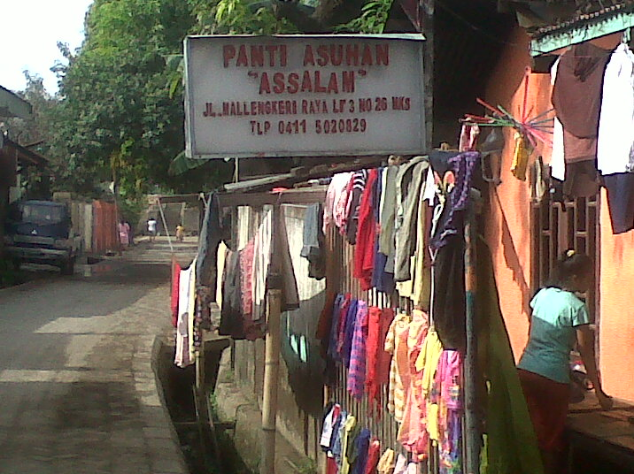
(Suasana Panti asuhan yatim assalam)

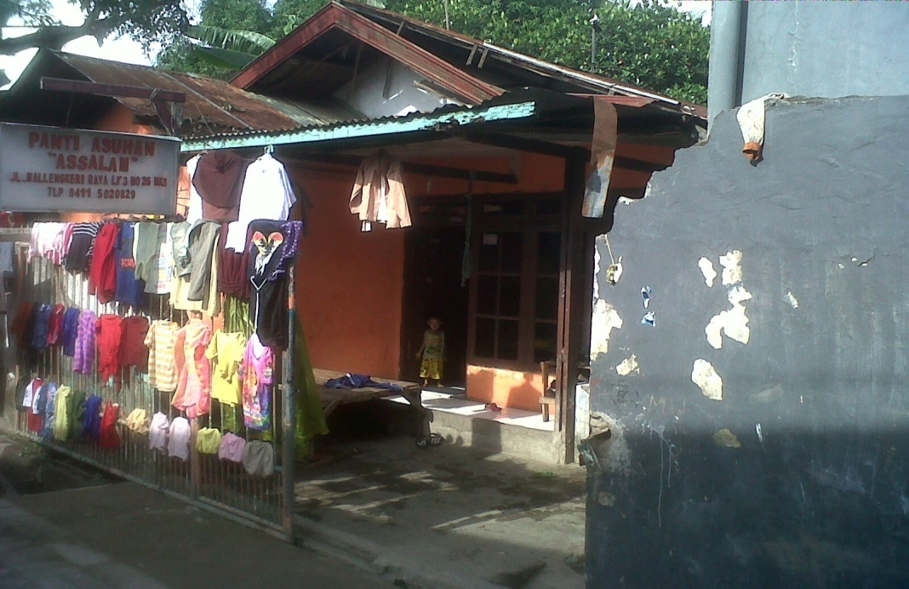
(Kondisi Panti Asuhan Yatim Assalam )
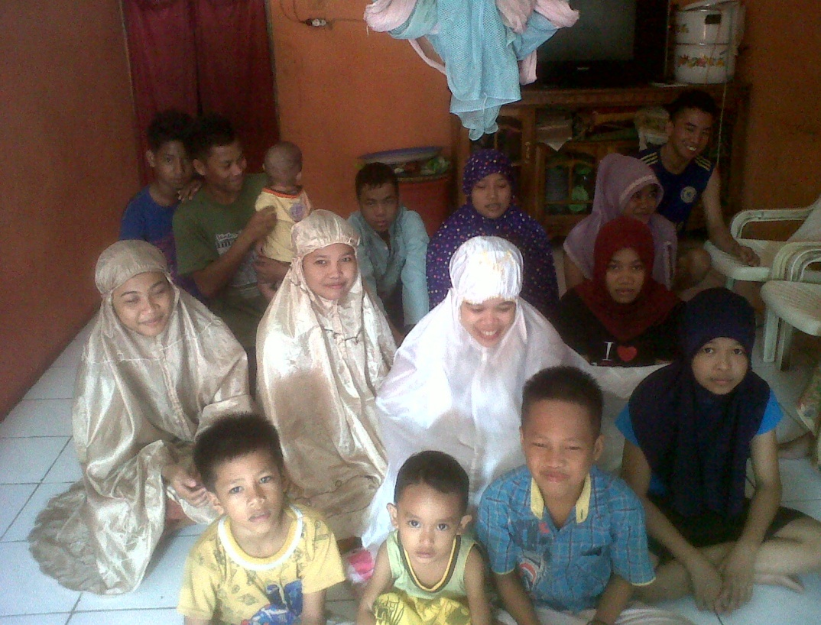
(anak asuh setelah kegiatan pengajian)

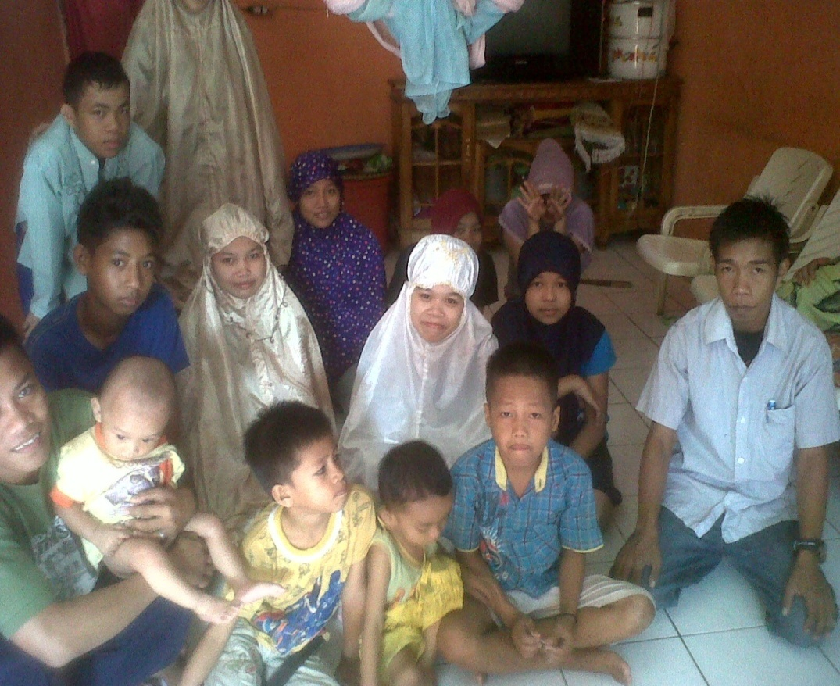
(peneliti dengan anak asuh dipanti asuhan yatim assalam)

